进行此操作请先确保已成功安装好WampServer

在浏览器中输入http://localhost/phpmyadmin，出现如下界面，直接点击执行进行登录
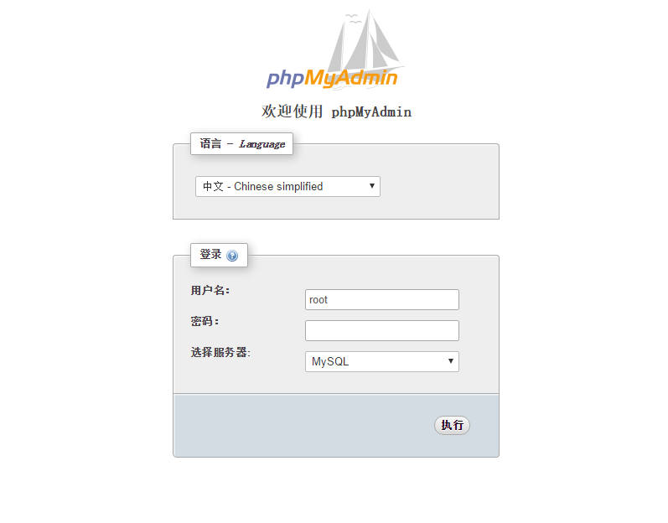
点击新建，创建一个名为lazy_waimai，排序规则为utf8_general_ci的数据库
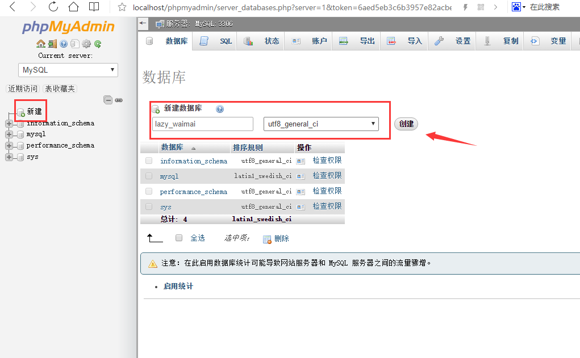
选择新创建的lazy_waimai数据库，然后点击SQL进入如下界面
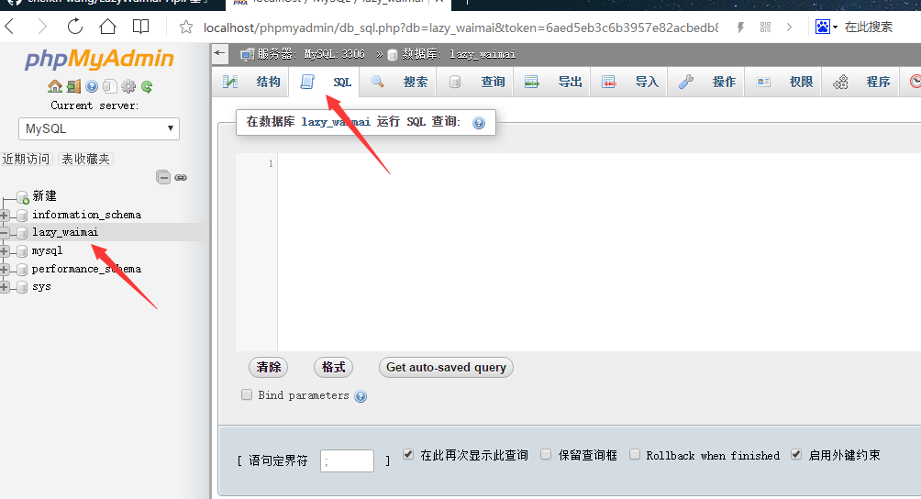
复制项目中lazy_waimai.sql文件里的内容粘贴到此界面的输入框中
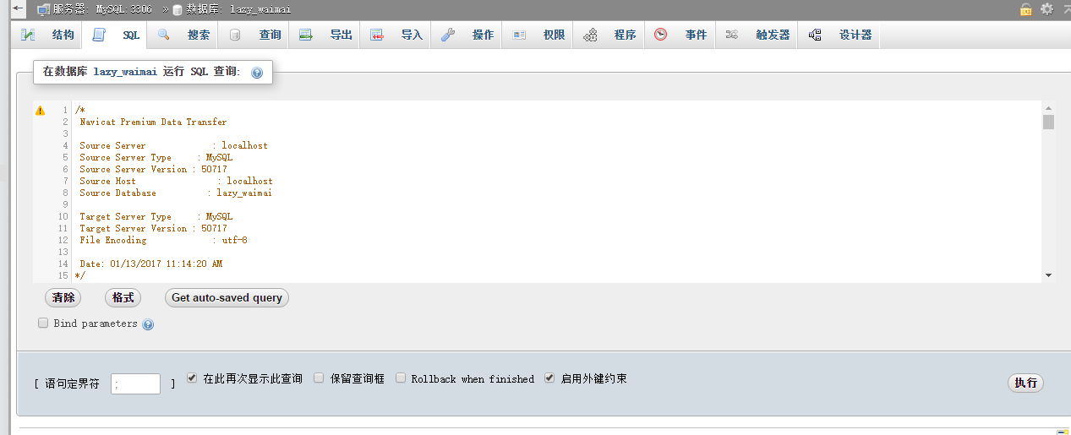
点击执行，成功的话会出现如下提示
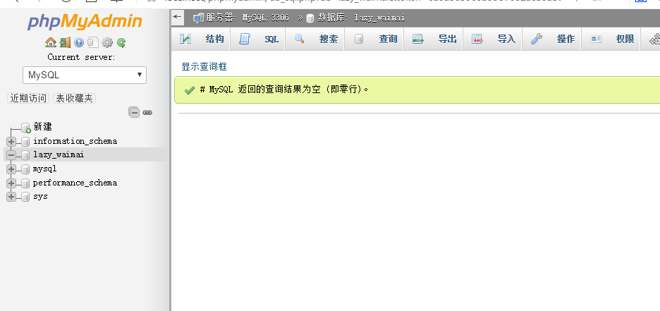
再次选择lazy_waimai数据库，查看是否有如下的数据表出现
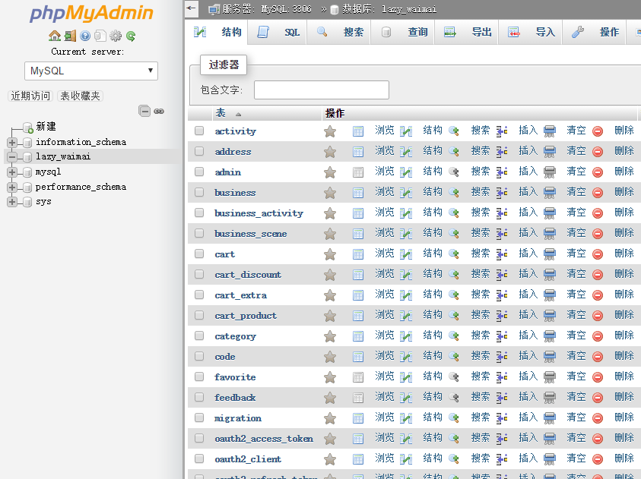
Sql文件导入完成！！！

